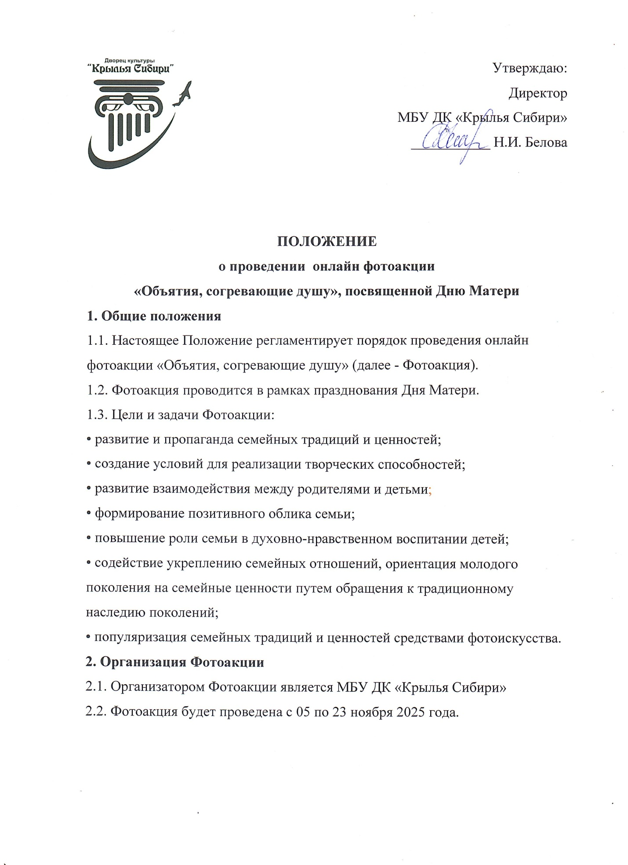

3. Порядок проведения
3.1. Фотоакция проводится в один этап с 05 по 23 ноября 2025 года.
3.2. Срок подачи заявок и фото, представляемых на Фотоакцию, до 23 ноября 2025 года (включительно).
3.3. Для участия в Фотоакции необходимо заполнить заявку (Приложение) и направить ее вместе с фотографией по адресу: mar-serduk@mail.ru, в названии письма указать тему: ФОТОАКЦИЯ.
4. Условия
4.1. Для участия в Фотоакции от одной семьи принимается 1 фотография любого жанра по теме Фотоакции, отображающая самые нежные и крепкие объятия с мамой.
4.2. Мама и ребенок– ключевые фигуры фотографий.
4.3.Не принимаются к участию:
- некачественные фотоснимки;
- фотографии, взятые из социальных сетей;
- фотографии с рекламой в явном или скрытом виде;
- фотографии несущие агитационно-агрессивный характер и не соответствующие морально-этическим нормам общества.
4.4. Предоставляя свои фотографии, участники (их законные представители) гарантируют, что фотографии отвечают всем требованиям Фотоакции.
4.5. Участники соглашаются со всеми решениями организаторов.
4.6. Ответственность за соблюдение авторских прав работы, участвующей в Фотоакции, несет участник акции.
4.7. Участвуя в Фотоакции, автор автоматически дает право на использование своей работы в некоммерческих целях (использование в оформлении концерта ко Дню Матери, размещение в печатных изданиях, средствах СМИ, для изготовления рекламной и сувенирной продукции).
5. Подведение итогов
5.1. Всем участникам направляется диплом участника на электронный адрес, указанный в заявке.
Ответственный
Сердюкова Марина Николаевна, художественный руководитель МБУ ДК «Крылья Сибири», кабинет 220;
Контактный телефон: 8-383-73- 54-650

Приложение

Заявка на участие
в онлайн фотоакции
«Объятия, согревающие душу», посвященной Дню Матери

От семьи _______________________________________________________

ФИО участников семьи (тех, кто будет указан в дипломе)
Контактный телефон
Электронный адрес
Название направляющей организации

